WNIOSEK O KOORDYNACJĘ USYTUOWANIA PROJEKTOWANEJ SIECI UZBROJENIA TERENU
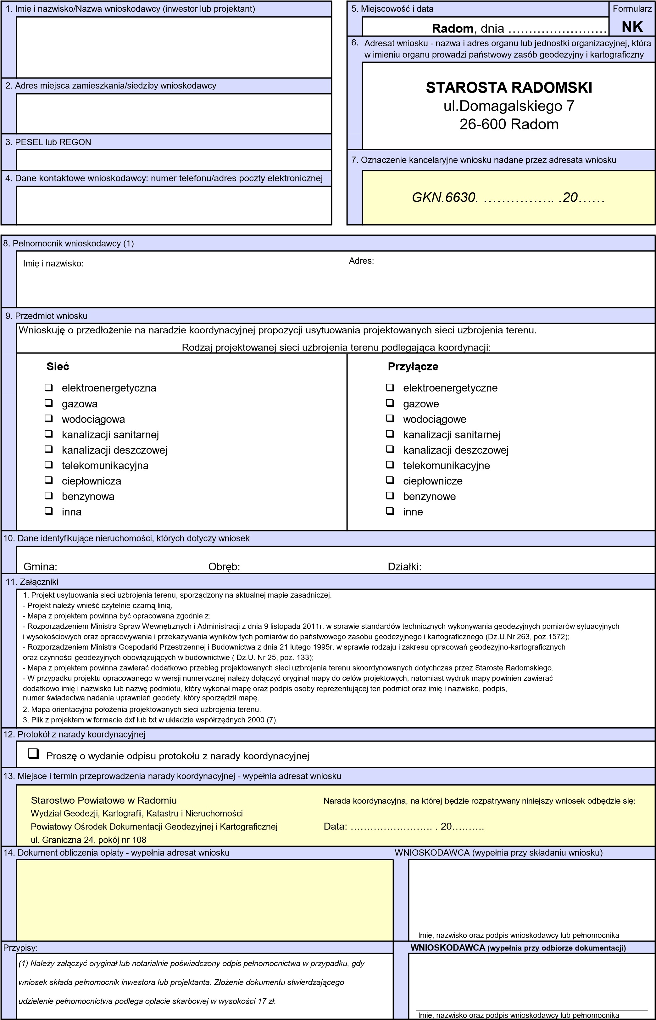
- Należy załączyć oryginał lub częściowo poświadczony odpis pełnomocnictwa. Złożenie dokumentu stwierdzającego udzielenie pełnomocnictwa podlega opłacie skarbowej.(Podstawa prawna : Ustawa z dnia 16 listopada 2006 r. o opłacie skarbowej ( tj. Dz. U. 2020 poz. 1546, ze zm.)
…………………………………………………………./ 20……r.
Opłatę pobiera się przed uzgodnieniem usytuowania projektowanej sieci uzbrojenia terenu na naradzie koordynacyjnej, na podstawie Art.40d ust.3 Ustawy z dnia 17 maja 1989 r. Prawo Geodezyjne i Kartograficzne ( tj. Dz. U. 2024 poz. 1151)
Nr konta bankowego: Bank Spółdzielczy w Goleniowie nr
70 93 75 0002 0000 0459 2000 0020
Starostwo Powiatowe w Goleniowie
Wydział Geodezji, Kartografii i Katastru
Ul. Dworcowa 1, 72-100 Goleniów
1.Projekt usytuowania sieci uzbrojenia terenu, sporządzony na aktualnej mapie zasadniczej .
- zgodnie Art.28b ust.3 Ustawy Prawo geodezyjne i Kartograficzne z dnia 17 maja 1989 r (t.j. Dz.U. z 2024 r. poz. 1151 z późn. zm.)
Mapa z projektem powinna być opracowana zgodnie z :
- Rozporządzeniem Ministra Rozwoju z dnia 18 sierpnia 2020 r. w sprawie standardów technicznych wykonywania geodezyjnych pomiarów sytuacyjnych i wysokościowych oraz opracowywania i przekazywania wyników tych pomiarów do państwowego zasobu geodezyjnego i kartograficznego ( Dz. U. 2022 poz. 1670).
2. Plik z projektem w formacie dxf.
3. Wykaz współrzędnych w pliku txt. w układzie 2000 ( 7)
4.Inne ( jak warunki techniczne, pełnomocnictwo, opłaty skarbowe i inne)
STAROSTA GOLENIOWSKI
Ul.Dworcowa 1
72-100 Goleniów

WGK.6630………………..20………
Goleniów

